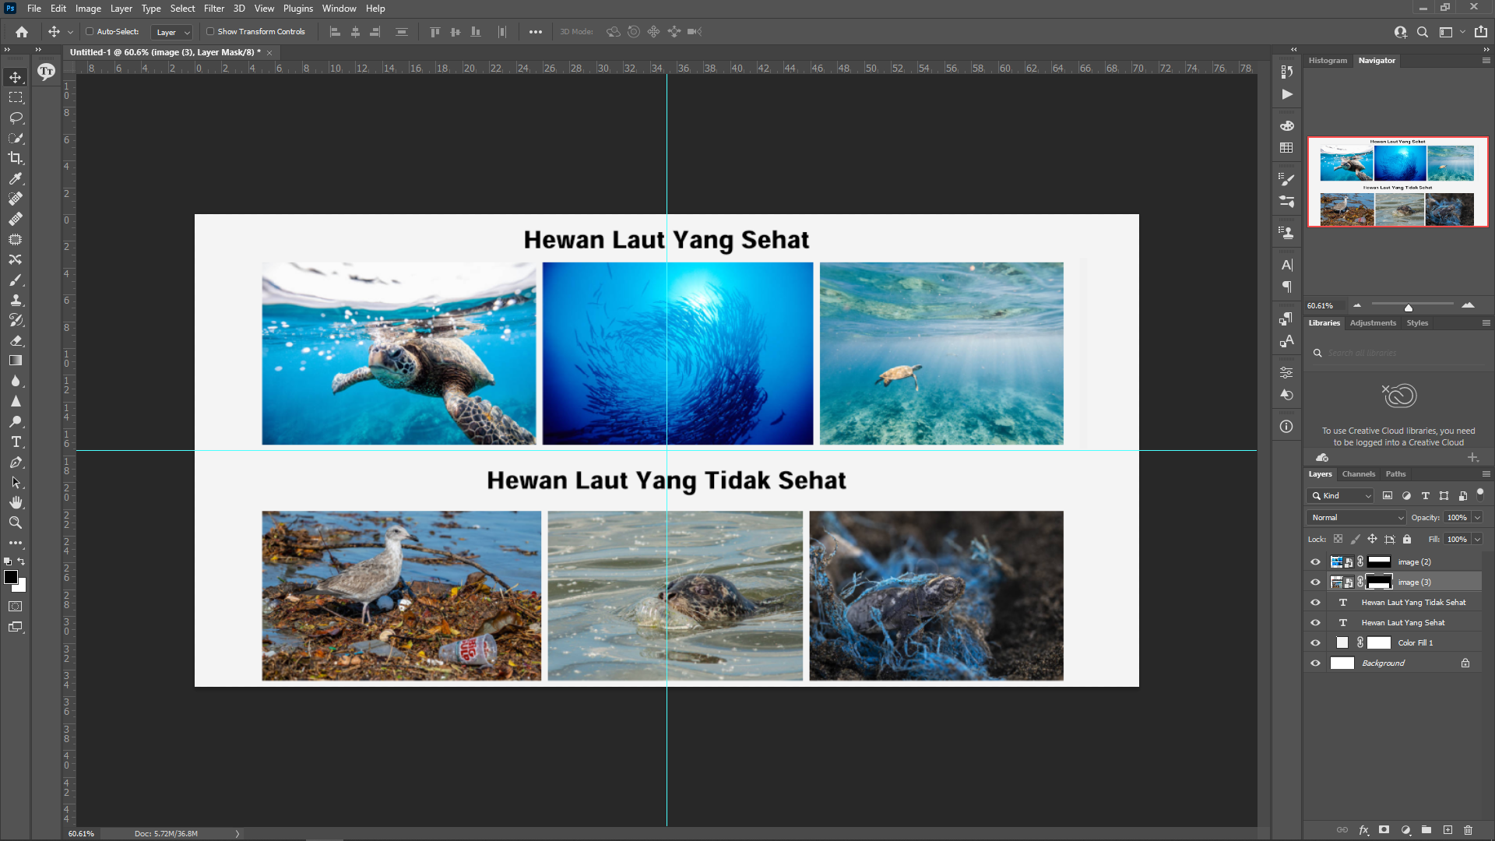

Menambahkan Gambar Hewan Laut